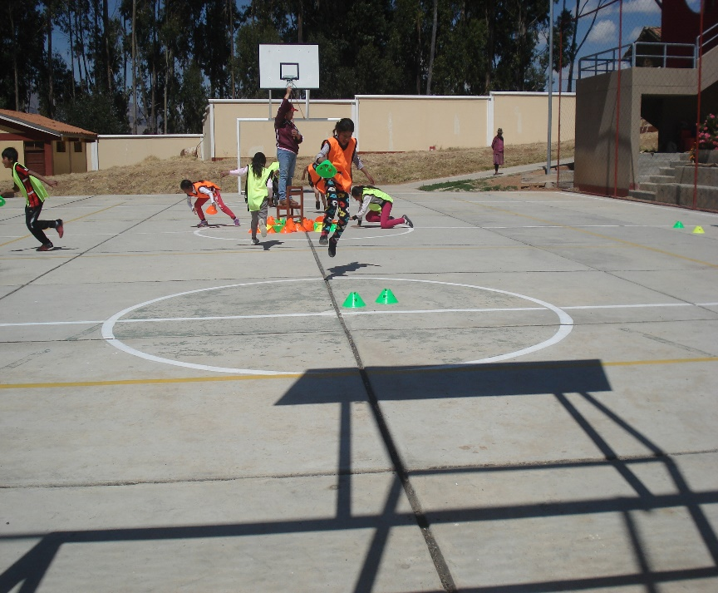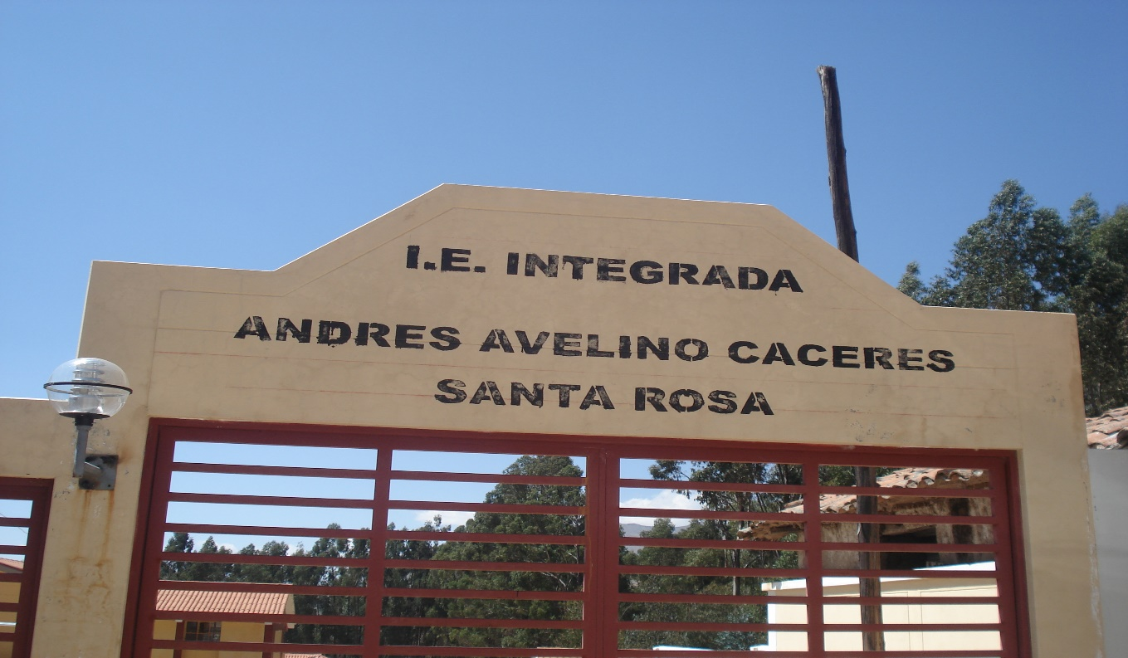

ABANCAY-APURIMAC

2020

**IOARR:**

“**OPTIMIZACION MEDIANTE COBERTURA DE LA LOSA DEPORTIVA MULTIUSO DE LA IEP N° 54411 “ANDRÉS AVELINO CÁCERES” – SANTA ROSA, DISTRITO SANTA ROSA, PROVINCIA GRAU-REGION APURIMAC**”